**SQL CODING CHALLENGE**

**PetPals**

1)



2)

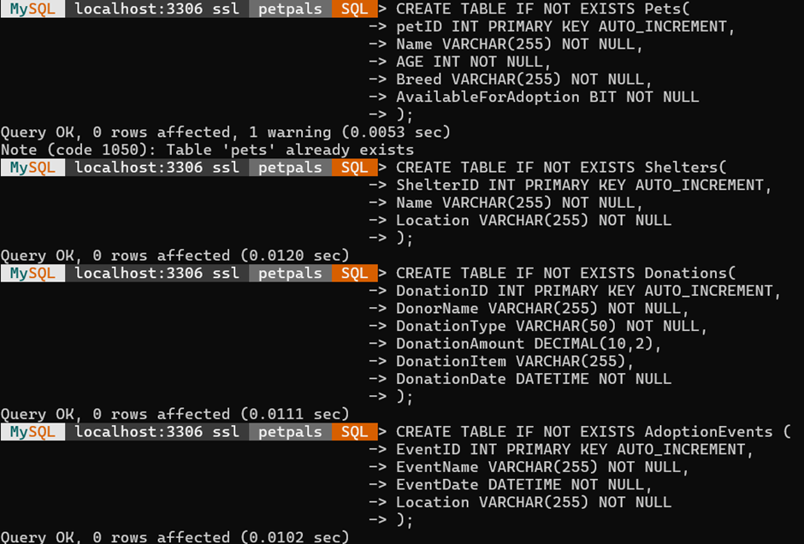

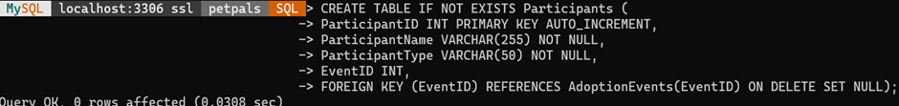

5)

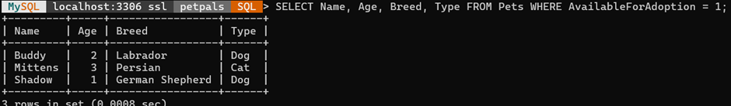

6)

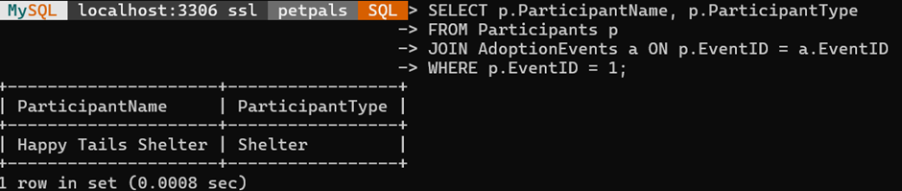

8)

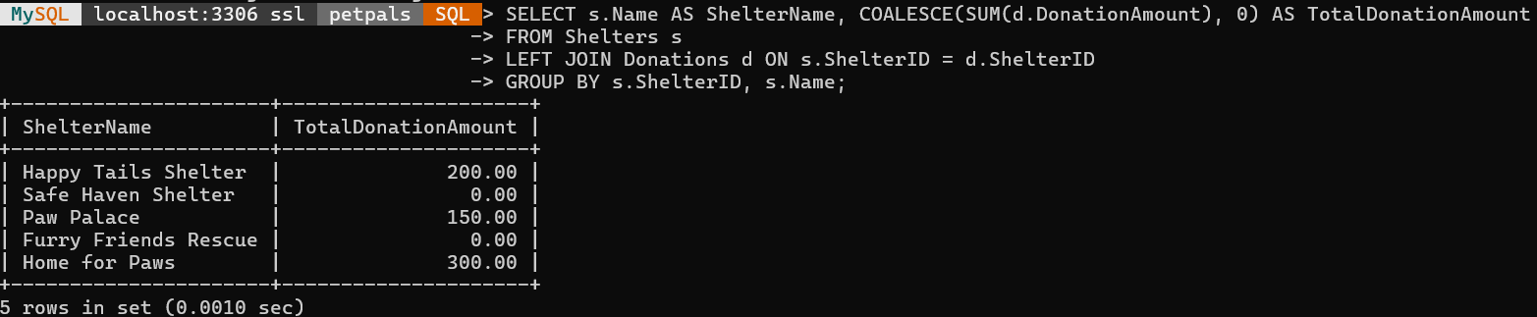

9)

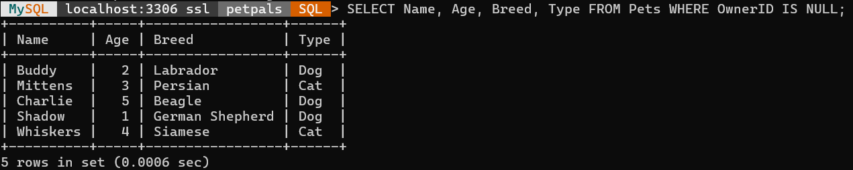

10)

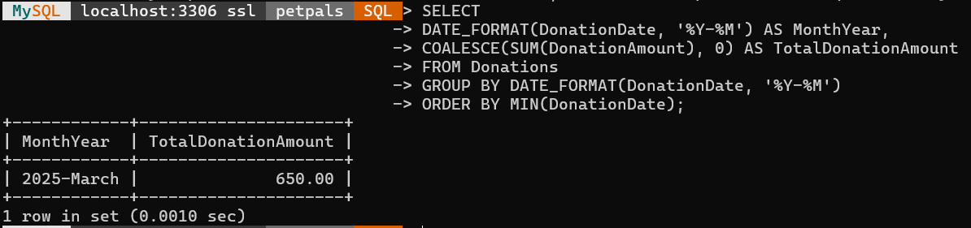

11)

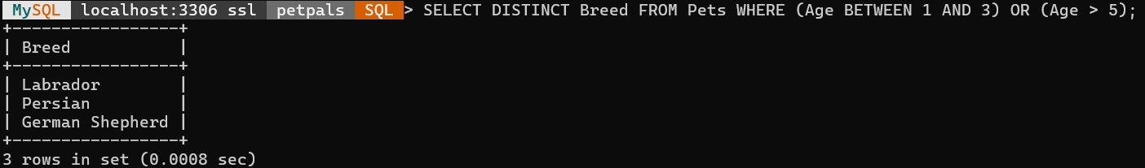

12)

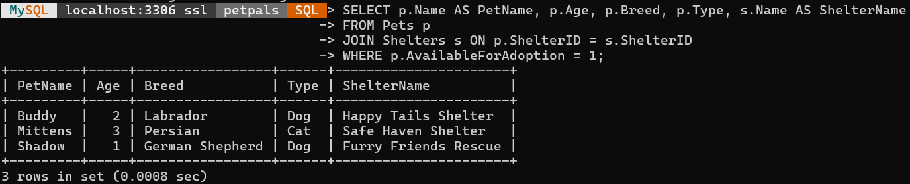

13)

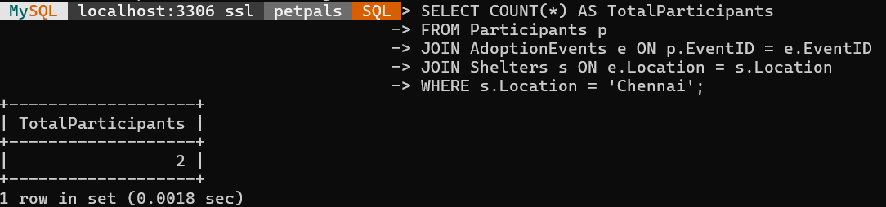

14)

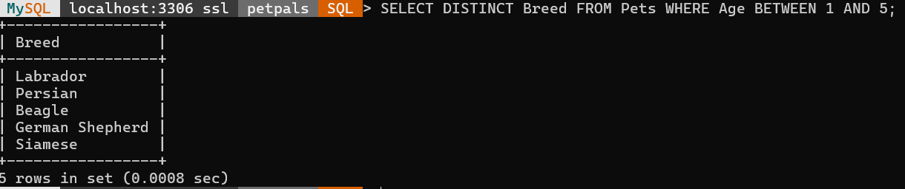

15)

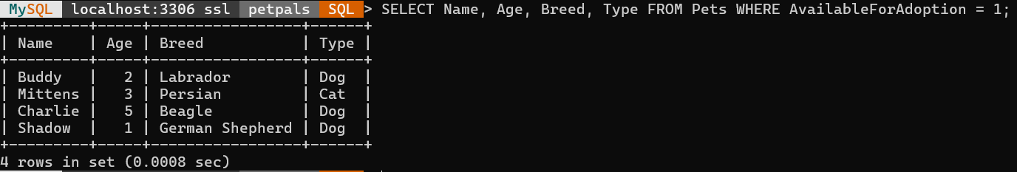

16)

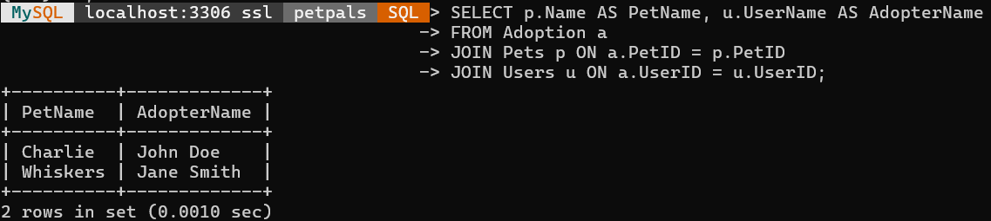

17)

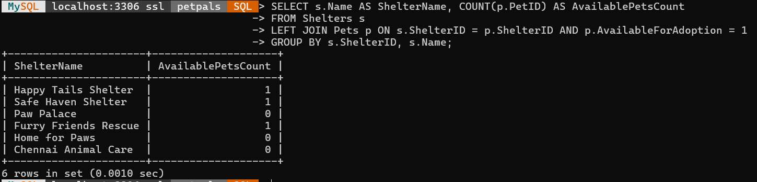

18)

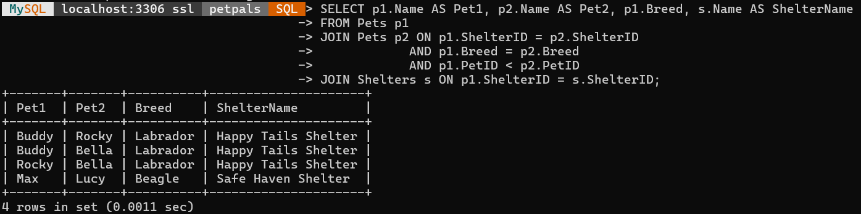

19)

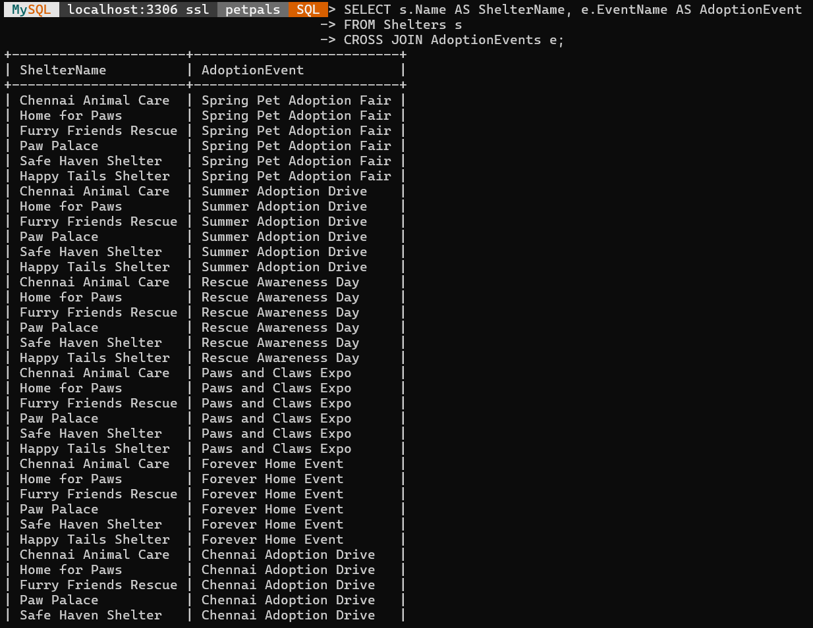

20)

